Une précision inégalée en impression 3D
Fabrication à la demande de pièces sur mesure en superpolymères
Roboze a équipé son imprimante 3D ARGO 500 d'une solution d'automatisation avancée de B&R. Ce modèle haut de gamme intègre la fabrication additive au sein même des processus de fabrication industriels. La fabrication de composants non métalliques personnalisés et destinés à une utilisation dans des conditions extrêmes (aérospatial, énergie et sports mécaniques, par exemple) est ainsi plus rapide et moins coûteuse.
La fabrication additive permet de répondre efficacement à des besoins qui changent rapidement. Jusqu'à présent, les imprimantes 3D n'offraient pas une qualité suffisante et ne s'intégraient pas dans des chaînes de production. "Notre collaboration avec B&R a montré que l'utilisation d'imprimantes 3D conçues dès le départ comme des machines connectées ne s'arrête pas à la fabrication de prototypes," explique Alessio Lorusso. "Grâce à la solution d'automatisation avancée que nous avons développée avec B&R, la technologie d'impression 3D de Roboze jette les bases de la fabrication additive du futur.
Contrôle et connectivité
L'imprimante 3D ARGO 500 permet un contrôle entièrement automatisé de chaque étape du procédé d'impression à haute température. Après chaque cycle d'impression, elle produit un journal complet des données de processus, ce qui permet une certification automatique de chaque pièce produite. Sa connectivité permet non seulement un diagnostic prédictif pour accroître la productivité et la disponibilité machine, mais aussi l'actualisation de fonctions ou l'optimisation de paramètres à distance.
Mécatronique de précision
Le système de contrôle avancé et la technologie sans courroie brevetée de Roboze accroissent la vitesse d'impression et assurent une répétabilité six fois supérieure à celle des imprimantes à courroie. Cette précision est cruciale car les pièces que produit l'ARGO 500 doivent être exposées de hautes températures, à des produits chimiques corrosifs, ou encore à des stress mécaniques importants, et donc imprimées avec des superpolymères ou des matériaux composites. Auparavant, avec ce type de matériaux, seule l'utilisation d'une presse d'injection ou d'une machine d'usinage CNC permettait d'atteindre les tolérances requises.
"L'ARGO 500 représente le nouvel état de l'art de l'impression 3D avec des superpolymères et des matériaux composites. Nous nous sommes appuyés sur l'expertise de B&R pour son développement. Ensemble, nous partageons la même vision de l'industrie du futur," se félicite A. Lorusso.

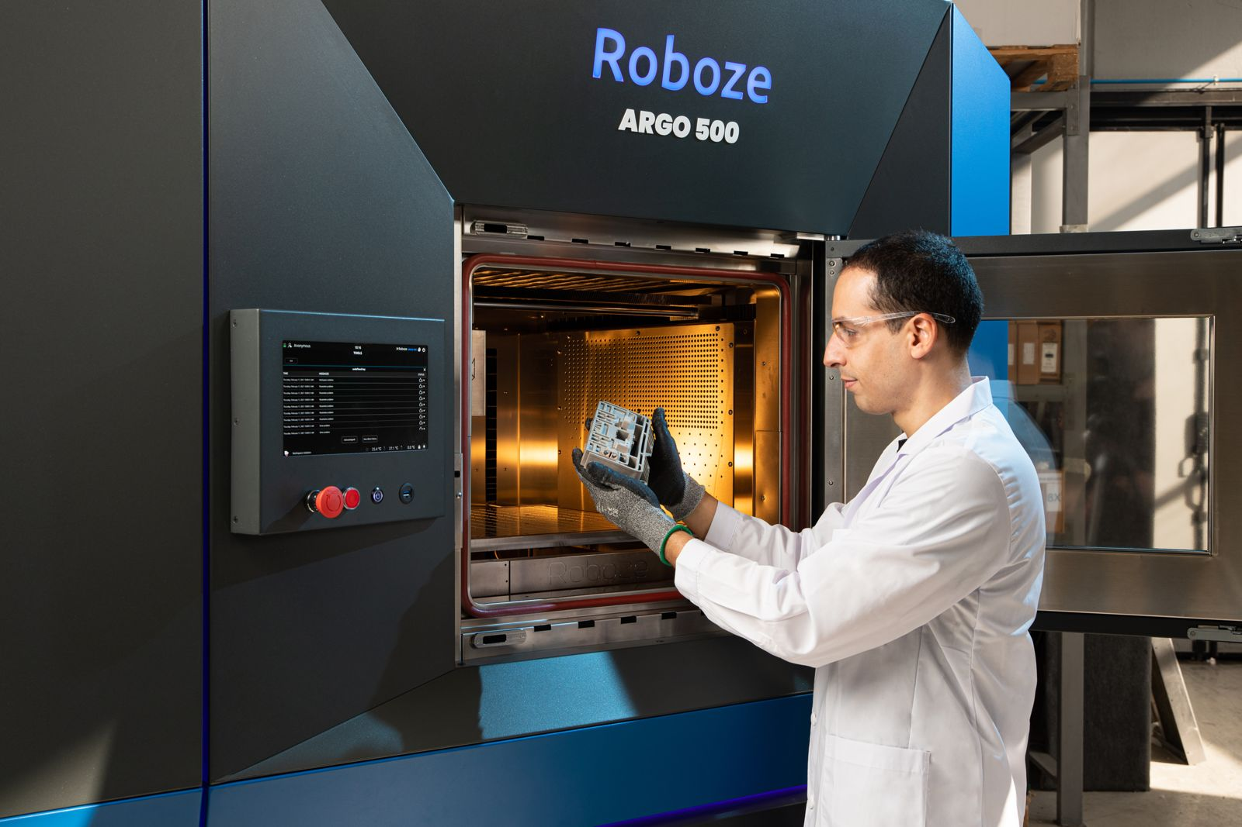
Roboze utilise un système d'automatisation de B&R pour intégrer son imprimante 3D dans des chaînes de production, simplifiant ainsi la fabrication de pièces personnalisées en superpolymères.

A propos de B&R
B&R est une société d'automatismes innovante dont le siège social est basé en Autriche et qui dispose d'agences partout dans le monde. Le 6 juillet 2017, B&R est devenue une business unit du groupe ABB. Comptant parmi les leaders de l’automatisation industrielle, B&R allie technologies avancées et ingénierie de haut niveau pour fournir à ses clients, dans la quasi-totalité des industries, des solutions complètes pour l’automatisation de machines et de lignes, le contrôle de mouvements, la visualisation et la sécurité intégrée. En s’appuyant sur des standards de communication IoT Industriel comme OPC UA, POWERLINK et openSAFETY, et sur le puissant environnement de développement logiciel Automation Studio, B&R façonne l'avenir de l'ingénierie des automatismes. Forte de son leadership technologique, la société puise sa capacité d'innovation dans sa volonté de simplifier les processus et d'aller au-delà des attentes des clients.
Pour plus d'informations : www.br-automation.com

